**今日动态**

**6月24日 星期二**

**一、来园情况**

今天我们小七班来了20人，2位幼儿请假。孩子们开心地走进教室，主动和老师挥挥手，并且将肩膀上挎着的水杯绕过头顶取了下来，随后将水杯绳子环绕水杯周围，最后将水杯放在水杯架上。

**二、区域情况**

大多数幼儿能自主喝完牛奶，进入区域开始游戏哦！

|  |  |  |
| --- | --- | --- |
| **IMG_0387** | **IMG_0385** | IMG_0384 |
| 韩杨区域游戏的时候，选择了地面建构的木质积木。介绍到：“妈妈说等我放假带我去水上乐园游玩。” | 陈书瑶和高乐选择益智区的自制地面游戏。按照任务卡上面的内容，放对应的材料。 | 彭逸宸选择了娃娃家。介绍到：“刚刚聚会结束，要把厨具都要收拾下。” |
| **IMG_0386** | IMG_0388 | IMG_0389 |
| 毕芮选择了桌面建构的纸杯搭建，将纸杯两个两个堆积一起：“还好没有道掉，我来挑战难一点的。” | 朱汐汐选择了科探区，说到：“这个小风车会转动起来，倒水的时候要朝着它的风向。” | 尹子昕区域游戏选择了美工区的创意手工粘土，将青蛙、小鱼放置不同的地方。 |

1. **集体活动——健康：我爱洗澡**

现在大部分孩子都是独生子女，是家里的“小王子”“小公主”，大部分事情都是爸爸妈妈爷爷奶奶包办代替，孩子对于自己的个人卫生没有意识，孩子的卫生习惯取决于家长的安排，通过这个活动让幼儿知道自己要注意自己的卫生，养成良好的卫生习惯。

随着天气越来越热，洗澡成为孩子们每天必须做的事，洗澡也是孩子最能玩到水的生活活动；它符合幼儿的兴趣与需要，来源于幼儿的现实生活；通过此活动可以让幼儿快乐地体验洗澡的过程，有助于发展幼儿生活经验，学会如何洗澡，帮助幼儿养成良好的卫生习惯。

|  |  |  |
| --- | --- | --- |
| **IMG_0390** | **IMG_0391** | **IMG_0392** |
| **IMG_0393** | IMG_0395 | IMG_0394 |

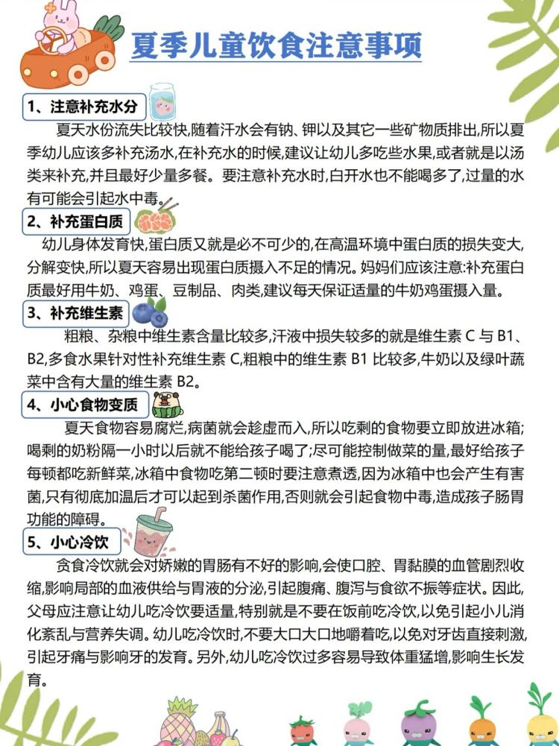**四、温馨提示**